**STM32核心板与A9通讯协议文档**

1. **通讯方式：**

采用UART 波特率115200 8-N-1

1. **通讯协议格式 ：协议格式分为两大类，请求命令（Request）和回复命令（ACK）：**

|  |  |  |  |  |  |  |  |  |  |
| --- | --- | --- | --- | --- | --- | --- | --- | --- | --- |
| Header（2Bytes） | | CMD（1Byte） | Parma（1Byte） | Data（3Bytes） | | | SumCheck（1Byte） | END  （2Bytes） | |
| 0x53 | 0x53 |  |  |  |  |  |  | 0xAA | 0xAA |

* Header：协议头使用：0x53,0x53
* CMD：一个字节的命令指令，具体参见关于命令的说明；
* Parma：参数，一个字节，配合CMD使用
* Data：数据段，3个字节，默认为0xFF,0xFF,0xFF
* SumCheck：CMD + Parma + Data 取低八位
* END：结束标志,两个字节：0xAA，0xAA

ACK命令格式说明：

|  |  |  |  |  |  |  |
| --- | --- | --- | --- | --- | --- | --- |
| Header  （2Bytes） | | CMD  （1Byte） | Code  （1Byte） | Sumcheck  （1Byte） | END  （2Bytes） | |
| 0x53 | 0x53 |  |  |  | 0xAA | 0xAA |

* CMD: 与发送命令对应
* Code: 0x01 成功

0x02 失败

0x03 超时

0x04 其它

* Sumcheck： CMD + Code

1. **命令说明：**

根据通讯功能的需求分析，暂时设定出两类命令，车辆信号命令和闸机控制命令，其余命令根据需要进行扩展。

* 1. 车辆信号命令：车辆信号类命令(CMD: 0xCx ACK: 0xAC)。

|  |  |  |
| --- | --- | --- |
| CMD | Parma | 说明 |
| 0xC1 | 0x01 | 地感传感信号，此时是有车辆压到地感 |
| 0x02 | 遥控控制信号，手动遥控开闸 |

|  |  |  |
| --- | --- | --- |
| CMD | Parma | 说明 |
| 0xD1 | 0x01 | 打开闸机 |
| 0x02 | 关闭闸机 |

* 1. 闸机控制信号命令：闸机控制类命令(CMD: 0xDx ACK: 0xAD)
  2. 补光灯控制信号命令(CMD: 0xEx ACK: 0xAE)

|  |  |  |  |
| --- | --- | --- | --- |
| 命令 | CMD | Parma | 说明 |
| 补光灯设置 | 0xC1 | 0x00-0xFF | 补光时间设置，单位：S |
| 0xC2 | 0x00 | 获取补光灯当前设置时间 |
| 0xC3 | 0x00-0xFF | 返回当前补光灯时长，单位：S |
| 氛围灯效果 | 0xC4 | Mode | Mode表示对应的氛围灯效果 |
| 雷达辅助探测 | 0xC5 | 0xD3 | 开启测试 |
| 0xC6 | 0xC5 | 返回测试结果，结果在Data段中高位在前地位在后 |

* 1. 视频对讲请求命令（CMD: 0xBx ACK: 0xAB）待定

|  |  |  |  |  |  |  |
| --- | --- | --- | --- | --- | --- | --- |
|  |  |  |  |  |  |  |
|  |  |  |  |  |  |  |
|  |  |  |  |  |  |  |
|  |  |  |  |  |  |  |
|  |  |  |  |  |  |  |

* 1. 系统信息类命令(CMD: 0xFx ACK:0xAF) 待定

|  |  |  |  |  |  |  |
| --- | --- | --- | --- | --- | --- | --- |
|  |  |  |  |  |  |  |
|  |  |  |  |  |  |  |
|  |  |  |  |  |  |  |
|  |  |  |  |  |  |  |

1. 通讯协议使用说明（示例）：

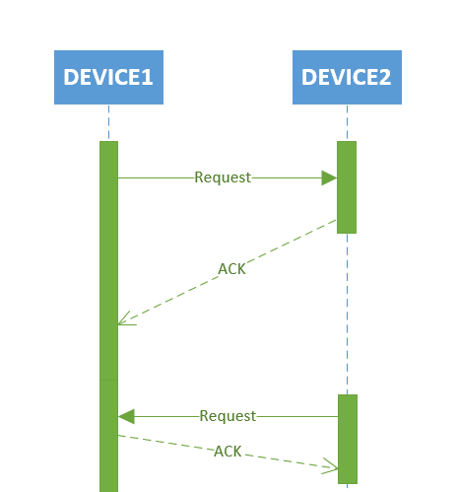

设备通讯的时候Request和ACK是成对出现。

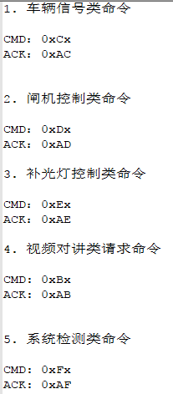

1. 版本信息：

文档版本号：v1.0

文档编写日期：20171024

文档编写人：夏工,张元元

文档版本号：v1.1

文档编写日期：20171117

文档编写人：夏工，张元元